**Ministerul Educației și Cercetării**

|  |
| --- |
| **Universitatea Tehnica a Moldovei** |

**Facultatea Calculatoare, Informatica si Microelectronica**

**Structuri de date și Algoritmi**

**Raport**

|  |
| --- |
| Lucrarea de Laborator nr. 4  Tema: Algoritmi de prelucrare a listelor liniare simplu înlănțuite (listelor unidirecționale) |

|  |  |
| --- | --- |
| A efectuat stundent(ul/a) grupei: | SI-212 |
| Numele si prenumele elev(ului/ei): | Vozian Vladimir |
|  |  |
| Profesorul: | Mititelu Vitalie |

|  |
| --- |
| Chișinău 2022 |

**Scopul lucrării:**

Obținerea deprinderilor practice de implementare și de utilizare a tipului abstract de date (TAD) „Listă simplu înlănțuită” în limbajul C cu asigurarea operațiilor de prelucrare de bază ale listei.

**Sarcina:**

Să se scrie 3 fișiere-text în limbajul C pentru implementarea și utilizarea TAD „Listă simplu înlănțuită” cu asigurarea operațiilor de prelucrare de bază ale listei: 1. Fișier antet cu extensia .h, care conține specificarea structurii de date a elementului listei simplu înlănțuite (conform variantelor) și prototipurile funcțiilor de prelucrare de bază ale listei. 2. Fișier cu extensia .c sau .cpp, care conține implementările (codurile) funcțiilor declarate în fișierul antet. 3. Fișier al utilizatorului, funcția mаin() pentru prelucrarea listei cu afișarea la ecran a următorului meniu de opțiuni de bază: 1. Crearea listei în memoria dinamică 2. Introducerea informației despre elementele listei de la tastatură. 3. Afișarea informației despre elementele listei la ecran. 4. Căutarea elementului în listă. 5. Modificarea câmpurilor unui element din listă. 6. Determinarea adresei ultimului element din listă. 7. Determinarea lungimii listei (numărul de elemente). 8. Interschimbarea a două elemente indicate în listă. 9. Sortarea listei. 10. Eliberarea memoriei alocate pentru listă. 0. Ieșire din program.

**Varianta:**

16. Structura Canal TV cu câmpurile: denumirea, țara, telefonul, genul, ratingul.

**Rezumat**

O listă liniară simplu înlănțuită conține elemente (noduri) a căror valori constau din două părți: informația utilă și informația de legătură. Informația utilă reprezintă informația propriu-zisă memorată în elementul liste (numere, șiruri de caractere, etc.), iar informația de legătură precizează adresa următorului element al listei. În C/C++ putem folosi următorul tip de date pentru a memora elementele unei liste liniare simplu înlănțuite alocate dinamic:

struct nod{

int info;

nod * urm;

};

Câmpul info al tipului nod reprezintă informația utilă – în acest caz un număr întreg, iar câmpul urm este de tip pointer la nod și reprezintă informația de legătură.

În program vom folosi o variabilă de tip pointer (de exemplu prim) pentru a memora adresa primului element al listei și fiecare element al listei, începând cu primul, va memora în câmpul urm adresa elementului următor. Excepție face ultimul element al listei care va memora în câmpul urm valoarea NULL.

Observații:

* La început prim va avea valoarea NULL, cu semnificația că lista este vidă. Dacă la un moment dat lista redevine vidă (de exemplu se șterg toate elementele ei) variabila prim va avea valoarea NULL.
* Elementele listei sunt variabile dinamice, create cu ajutorul operatorului C++ new și gestionate prin intermediul pointerilor. Variabila prim este de tip pointer, dar este (în cele ce urmează) statică.
* Fiind variabile dinamice, pentru elementele listei se alocă memorie în HEAP.
* Informațiile de legătură ocupă memorie. Spațiul de memorie ocupat de un pointer depinde de versiunea compilatorului folosit; în general este de 4 octeți. Astfel, fiecare element al unei liste de tipul de mai sus va ocupa în memorie 4+4=8 octeți.
* Accesul la un nod al listei se face prin parcurgerea nodurilor care îl preced.

O secvență C++ care conține declarațiile corespunzătoare poate fi:

struct nod{

int info;

nod * urm;

};

nod * prim = NULL;

În continuare vom prezenta secvențe/funcții C++ pentru principalele operații:

* crearea unui element nou,
* adăugarea unui element la sfârșitul listei,
* adăugarea unui element la începutul listei,
* parcurgerea listei,
* ștergere unui element din listă,
* inserarea unui element în listă.

Funcțiile care urmează vor avea ca parametru adresa primului element al listei și eventual alți parametri. În funcție de situație, parametrul care reprezintă adresa primului element ale listei va fi transmis prin valoare sau prin referință.

Crearea unui element nou

Numeroase operații cu liste solicită crearea unui nou element/nod. Pentru aceasta trebuie să ținem cont de următoarele:

* Nodurile sunt variabile dinamice. Crearea unui nou nod înseamnă crearea unei variabile dinamice. Acest lucru se face cu ajutorul operatorului C++ new, care are ca rezultat adresa variabilei nou create. Aceasta va fi memorată într-un pointer de tip nod *. Să-l numim p: nod * p = new nod;
* Nodurile sunt variabile de tip structură, cu câmpurile info și urm. Accesul la câmpuri se va face prin intermediul pointerilor, cu ajutorul operatorului ->, astfel: p->info și p->urm. Accesul la câmpuri se poate face și după dereferențierea pointer-ului: (* p).info și (* p).urm.
* Nodul nou creat va fi inclus într-o listă. p->urm va memora adresa următorului element, sau NULL dacă nu există următorul element!
* Rezumat:
  + p este pointer la nod; este de tip nod *;
  + *p este variabila de tip nod – este nod din listă
  + p->info este informația utilă din nodul listei, de tip int
  + p->urm este pointer. Memorează adresa elementului următor!

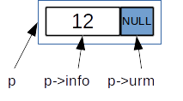

Secvența C++:

nod * p = new nod;

p->info = ..... ; // cin >> p->info;

p->urm = NULL;

Ne imaginăm lista în felul următor; săgețile simbolizează legăturile dintre nodurile listei. Vârful săgeții reprezintă elementul următor. Ultimul element nu are săgeată. Valoarea corespunzătoare din câmpul urm este NULL.

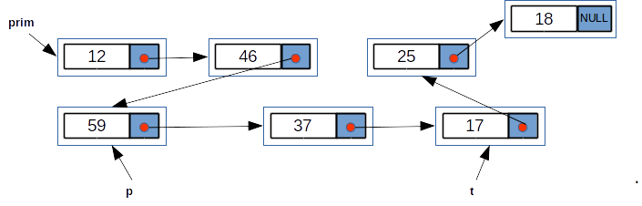

În exemplul de mai sus au loc următoarele relații:

* valoarea pointerului prim este adresa elementului cu valoarea 12;
* prim->info==12
* prim->urm->info==46
* prim->urm este adresa elemenului cu valoarea 46
* prim->urm->urm==p
* p->info==59
* p->urm->urm==t
* t->info==17
* t->urm->info==25
* t->urm->urm->info==18
* t->urm->urm->urm==NULL
* t->urm->urm->urm->info nu există. Rezultatul acestei expresii este impredictibil!

Adăugarea unui element la finalul listei

Un antet posibil pentru funcția care adaugă un element la finalul liste ar putea fi:

void AdaugaFinal(nod * & prim , int val);

Parametru prim este transmis prin referință pentru a trata corespunzător situația când lista este vidă. În acesta caz, valoare de intrare a lui prim este NULL, iar valoarea de ieșire este adresa primului element al listei – element nou creat.

Practic, vom trata două situații:

* dacă prim este NULL, creăm un nod nou, care va fi primul și totodată ultimul element al listei, memorăm în el valoarea dorită și prim devine adresa acestui nod;
* în caz contrar, identificăm ultimul nod al listei și nodul nou creat devine succesor al ultimului element și totodată ultimul element al listei.

void AdaugaFinal(nod * & prim , int x)

{

// creăm nod nou

nod * q = new nod;

q -> info = x;

q -> urm = NULL;

// adăugă noul nod la listă

if(prim == NULL)

{ // lista este vidă

prim = q;

}

else

{ // lista nu este vidă

nod * t = prim;

while(t -> urm != NULL)

t = t -> urm;

t -> urm = q;

}

}

Adăugarea unui element la începutul listei

Un antet posibil pentru funcția care adaugă element la începutul liste ar putea fi:

void AdaugaInceput(nod * & prim , int val);

Parametru prim este transmis prin referință deoarece la fiecare apel al funcției primul element se modifică; se creează un element nou care devine prim element al listei. Astfel, adresa primului element se modifică.

Procedăm astfel:

* prim memorează adresa primului element
* creăm un element nou: nod * t = new nod;
* memorăm în el informația utilă: t->info = ....
* îl plasăm în listă înaintea primului element: t->urm = prim;
* elementul nou creat este reținut ca prim element al listei: prim = t;

Obs: Nu este necesară tratarea diferențiată a situațiilor când lista este vidă (prim==NULL), respectiv când lista conține elemente (prim memorează adresa primului element). În ambele situații atribuirea prim = t; are efectul dorit!

void AdaugaFinal(nod * & prim , int x)

{

// creăm nod nou

nod * t = new nod;

t -> info = x;

// legam nodul de lista

t -> urm = prim;

// valoarea lui prim se modifică, pentru a ieși din funcție cu valoarea corectă

prim = t;

}

Parcurgerea listei

Parcurgerea listei reprezintă vizitarea succesivă a elementelor pentru a realiza diverse operații cu valorile lor. Un antet posibil pentru o funcție care parcurge lista poate fi:

void Parcurgere(nod * prim);

Parcurgerea se realizează secvențial, element cu element:

* folosim un pointer nod * p în care vom memora, pe rând, adresele elementelor din listă;
* începem de la primul element al listei: p = prim;
* cât timp nu am trecut de ultimul element:
  + prelucrăm elementul curent (p->info)
  + trecem la următorul element: p = p->urm;

void Parcurgere(nod * prim)

{

nod * p = prim;

while(p != NULL)

{

//prelucrăm nodul curent

// trecem la următorul nod

p = p->urm;

}

}

Ștergerea unui element

Ștergerea unui element al listei constă în două etape: ștergerea propriu-zisă a variabilei dinamice în care este stoca nodul de șters și refacerea legăturilor, astfel încât lista să fie consistentă. Tehnic, modul de ștergere diferă după cum nodul de șters este primul din listă sau nu.

Dacă ștergem primul element al listei vom proceda astfel:

* memorăm adresa primului nod într-un pointer auxiliar: nod * t = prim;
* nodul de după prim devine primul nod al listei: prim = prim->urm;
* ștergem variabila adresată de t: delete t;

Dac ștergem un element oarecare al listei, trebuie să cunoaștem într-un pointer oarecare, să spunem p, adresa elementului din fața nodului de șters. Acest lucru este necesar pentru refacerea corectă a legăturilor dintre elementele listei:

* vom șterge elementul situat în listă după cel cu adresa memorată în p, adică vom șterge p->urm;
* memorăm adresa nodului de șters înt-un pointer auxiliar: nod * t = p->urm;
* corectăm adresa elementului de după p: p->urm = t->urm;
* ștergem variabila adresată de t: delete t;

Inserarea unui nou element

Și inserarea se face diferit, în funcție de poziția noului nod în listă; inserarea unui nod nou înaintea primului nod al listei (adresa sa este memorată în pointer-ul prim) se face astfel:

* creăm un nod nou: nod * t = new nod;
* memorăm valoarea dorită în acest nod: t->info = ...;
* îl legăm de primul nod al listei: t->urm = prim;
* nodul nou creat devine primul din listă: prim = t;

Dacă nodul nou creat nu va fi primul din listă, îl vom insera după un nod cu adresa cunoscută, memorată în pointer-ul p:

* creăm un nod nou: nod * t = new nod;
* memorăm valoarea dorită în acest nod: t->info = ...;
* în inserăm în listă:
  + nodul nou creat va fi înaintea nodului de după p: t->urm = p->urm;
  + nodul nou creat va fi plasat după nodul p: p-urm = t;

**Toate file-urile:**

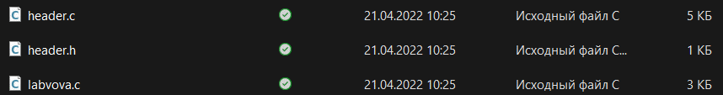

**Codul deplin al programului:**

**File-ul cu extensia .h:**

#ifndef HEADER_H

#define HEADER_H

struct elev{

    char *denumire;

    char *tara;

    unsigned long telefon;

    char *gen;

    float rating;

};

struct list{

    struct elev data;

    struct list *next;

};

void append(struct list **head, char *denumire, char *tara, unsigned long telefon, char *gen, float rating);

void citire(struct list **head, int num);

void afisare(struct list *head);

struct list *search(struct list *head, char *denumire);

void change(struct list **head, char *denumire);

void lastElement(struct list *head);

void lenList(struct list *head);

void interschimbare(struct list **head, char *den1, char *den2);

void sort(struct list **head);

void clearList(struct list **head);

#endif

**File-ul cu extensia .c cu toate implementările:**

#include "header.h"

void append(struct list **head, char *denumire, char *tara, unsigned long telefon, char *gen, float rating){

    struct list *newData = (struct list*)malloc(sizeof(struct list));

    newData -> data.denumire = (char*)malloc((strlen(denumire)+1)*sizeof(char));

    strcpy(newData -> data.denumire, denumire);

    newData -> data.tara= (char*)malloc((strlen(tara)+1)*sizeof(char));

    strcpy(newData -> data.tara, tara);

    newData -> data.gen= (char*)malloc((strlen(gen)+1)*sizeof(char));

    strcpy(newData -> data.gen, gen);

    newData -> data.telefon = telefon;

    newData -> data.rating = rating;

    newData -> next = NULL;

    if(!(*head)){

        *head = newData;

        return;

    }

    struct list *temp = *head;

    while(temp -> next)

        temp = temp -> next;

    temp -> next = newData;

}

void citire(struct list **head, int num){

    srand(time(NULL));

    char denumire[20], tara[20], gen[20];

    unsigned long telefon;

    float rating;

    for(int i = 0; i < num; i++){

        printf("Dati numele canalului: ");

        scanf("%s", denumire);

        printf("Dati tara canalului: ");

        scanf("%s", tara);

        printf("Dati genul canalului: ");

        scanf("%s", gen);

        printf("Dati telefonul nou al canalului: ");

        scanf("%u", &telefon);

        printf("Dati ratingul nou al canalului: ");

        scanf("%f", &rating);

        append(&(*head), denumire, tara, telefon, gen, rating);

    }

}

void afisare(struct list *head){

    int i = 1;

    while(head){

        printf("%d) %s %s %u %s %f\n", i++, head -> data.denumire, head -> data.tara, head -> data.telefon, head -> data.gen, head -> data.rating);

        head = head -> next;

    }

}

struct list *search(struct list *head, char *denumire){

    int i = 1;

    while(head){

        if(!strcmp(head -> data.denumire, denumire))

            return head;

        i++;

        head = head -> next;

    }

    return NULL;

}

void change(struct list **head, char *denumire){

    struct list *newData = (struct list*)malloc(sizeof(struct list));

    char str[50];

    struct list *temp = search(*head, denumire);

    if(!temp){

        printf("Elementul nu a fost gasit in lista\n");

        return;

    }

    printf("Dati numele nou al canalului: ");

    scanf("%s", str);

    newData -> data.denumire = (char*)malloc((strlen(str)+1)*sizeof(char));

    strcpy(temp -> data.denumire, str);

    printf("Dati tara noua al canalului: ");

    scanf("%s", str);

    newData -> data.tara= (char*)malloc((strlen(str)+1)*sizeof(char));

    strcpy(temp -> data.tara, str);

    printf("Dati genul nou al canalului: ");

    scanf("%s", str);

    newData -> data.gen= (char*)malloc((strlen(str)+1)*sizeof(char));

    strcpy(temp -> data.gen, str);

    printf("Dati telefonul nou al canalului: ");

    scanf("%u", &temp -> data.telefon);

    printf("Dati ratingul nou al canalului: ");

    scanf("%f", &temp -> data.rating);

}

void lastElement(struct list *head){

    while(!(head -> next))

        head = head -> next;

    printf("Adresa ultimului element este: %d\n", &head);

}

void lenList(struct list *head){

    int len = 0;

    while(head){

        len++;

        head = head -> next;

    }

    printf("Lista are %d elemente.\n", len);

}

void interschimbare(struct list **head, char *den1, char *den2){

    struct list *el1 = search(*head, den1);

    struct list *el2 = search(*head, den2);

    if(el1 && el2){

        struct elev temp = el1 -> data;

        el1 -> data = el2 -> data;

        el2 -> data = temp;

        printf("Elementele au fost interschimbate cu succes!\n");

        return;

    }

    printf("Unul sau ambele elemente nu exista in lista\n");

}

void sort(struct list **head){

    struct list *curentStudent = *head, *index = NULL;

    struct elev temp;

    while(curentStudent != NULL){

        index = curentStudent -> next;

        while(index != NULL){

            if(strcmp(curentStudent -> data.denumire, index -> data.denumire) > 0){

                temp = curentStudent -> data;

                curentStudent -> data = index -> data;

                index -> data = temp;

            }

            index = index -> next;

        }

        curentStudent = curentStudent -> next;

    }

}

void clearList(struct list **head){

    struct list *temp;

    while((*head)){

        temp = *head;

        (*head) = (*head) -> next;

        free(temp -> data.denumire);

        free(temp -> data.tara);

        free(temp -> data.gen);

        free(temp);

    }

    free(*head);

    printf("Lista a fost eliberata cu succes!\n");

}

**File-ul cu funcția main():**

#include <stdio.h>

#include <stdlib.h>

#include <string.h>

#include <time.h>

#include "header.c"

#include "header.h"

void menu(){

    printf("1) Introducerea elementelor de la tastatura.\n");

    printf("2) Cautarea elementului in lista.\n");

    printf("3) Modificarea campurilor unui element din lista.\n");

    printf("4) Determinarea adresei ultimului element din lista.\n");

    printf("5) Determinarea lungimii listei.\n");

    printf("6) Interschimbarea a doua elemente indicare in lista.\n");

    printf("7) Sortarea listei.\n");

    printf("8) Eliberarea memoriei listei.\n");

    printf("0) Iesirea din program.\n");

}

int main(){

    struct list *head = NULL;

    int num, option;

    char str[30], str2[30];

    srand(time(NULL));

    system("cls");

    printf("Dati numarul de canale:");

    scanf("%d",&num);

    citire(&head,num);

    do{

        system("cls");

        afisare(head);

        printf("\n");

        menu();

        printf("Alegeti optiunea:");

        scanf("%d",&option);

        switch(option){

            case 1:

                printf("Dati numarul de canale cate doriti sa adaugati in lista:");

                scanf("%d",&num);

                citire(&head,num);

            break;

            case 2:

                printf("Dati denumirea canalului caare doriti sal gasiti:");

                scanf("%s", str);

                struct list *temp = search(head, str);

                if(temp)

                    printf("%s %s %u %s %f\n", temp -> data.denumire, temp -> data.tara, temp -> data.telefon, temp -> data.gen, temp -> data.rating);

                else printf("Elementul nu a  fost gasit\n");

            break;

            case 3:

                printf("Dati denumirea canalului pe care doriti sal schimbati.");

                scanf("%s", str);

                change(&head, str);

            break;

            case 4:

                lastElement(head);

            break;

            case 5:

                lenList(head);

            break;

            case 6:

                printf("Dati denumirea primului canal:");

                scanf("%s", str);

                printf("Dati denumirea la al 2-lea canal:");

                scanf("%s", str2);

                interschimbare(&head, str, str2);

            break;

            case 7:

                sort(&head);

            break;

            case 8:

                clearList(&head);

            break;

            case 0:

            break;

        }

        printf("\nPress any key to continue...");

        getch();

    }while(option != 0);

    return 0;

}

**Exemple de execuție a programului:**

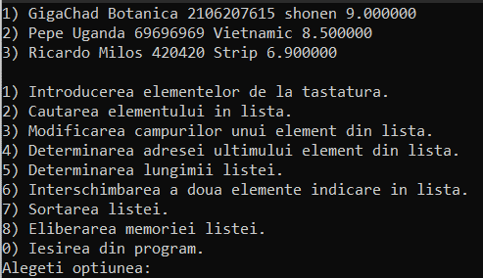

Cautarea elementului din listă:

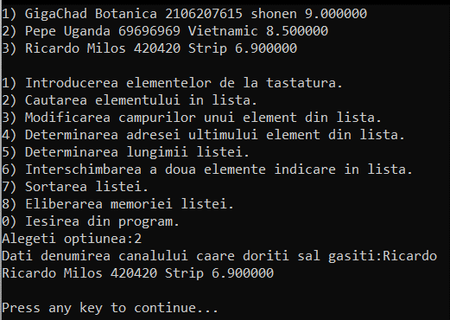

Modificarea câmpului unui element:

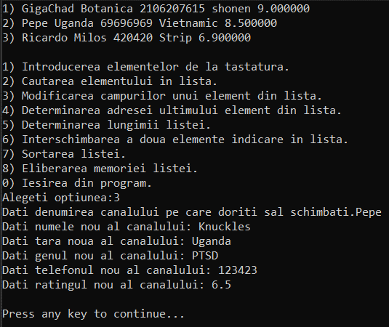

Adresa ultimului element:

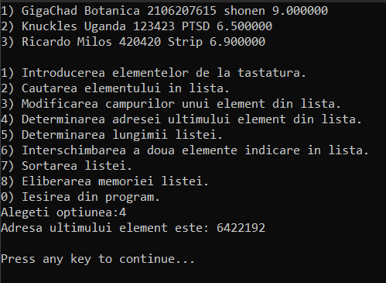

Determinarea lungimii listei:

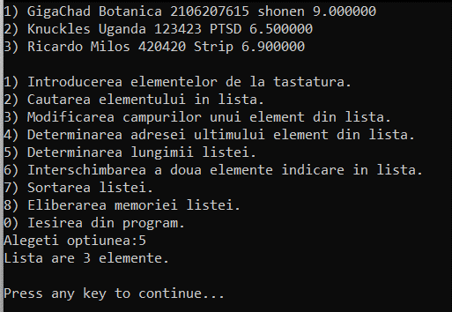

Interschimbarea a doua elemente:

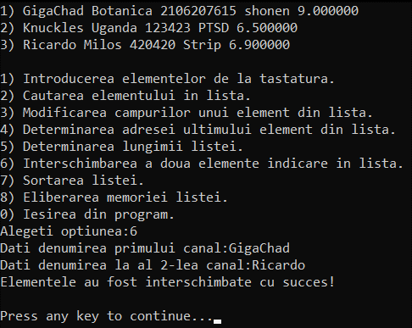

Aici vedem ca sau schimbat cu succes:

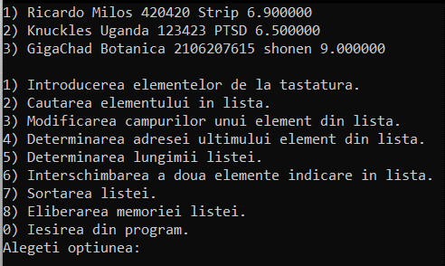

Sortarea listei:

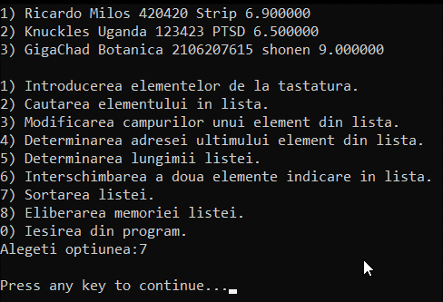

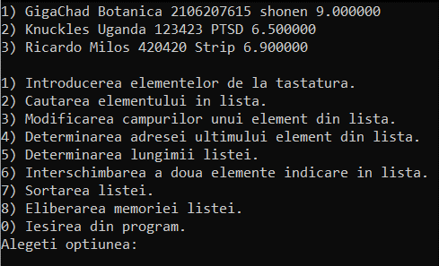

Eliberarea memoriei:

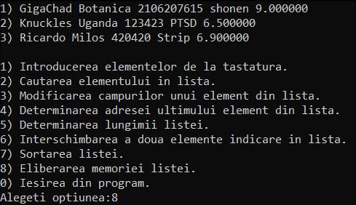

**Concluzii pe baza efectuării lucrării de laborator:**

* Deci am lucrat cu lista simplu lănțuită și am îndeplinit sarcinele similare cu laboratoarele trecute când am lucrat cu structurile.
* Lucrul asupra lucrării este util în întelegerea mai profundă a lucrului cu listele simplu lănțuite și a operării mai efectivă cu informația.

**Surse**

<https://www.pbinfo.ro/articole/19576/liste-liniare-simplu-inlantuite-alocate-dinamic>